Пријава за учешће у радионици СПортрет

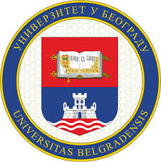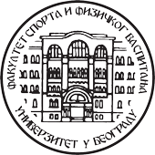
''ДАНИ ЕВРОПСКЕ БАШТИНЕ'' 2018. У БЕОГРАДУ
„Европска година културног наслеђа – уметност дељења“
Универзитет у Београду Факултет спорта и физичког васпитања
Музеј спорта
Пријава за учешће у радионици СПортрет

Универзитет у Београду Факултет спорта и физичког васпитања
Музеј спорта

Име и презиме детета
Узраст
Разред у школи
Име једног родитеља
Контакт
Напомена

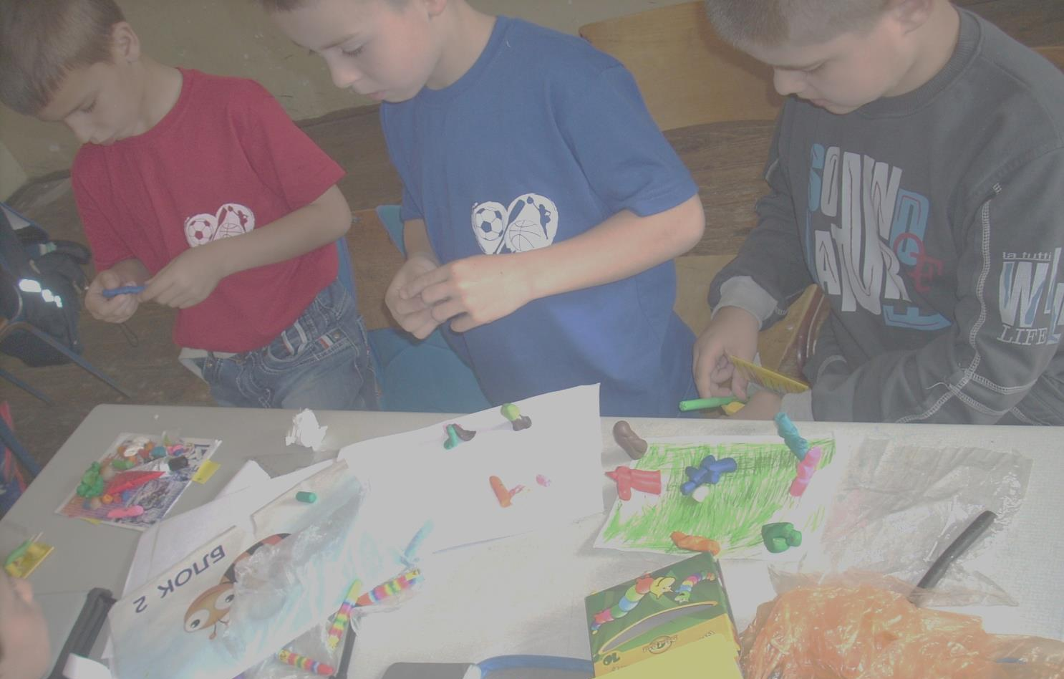
„СПортрет“ је едукативна радионица предвиђена за децу школског узраста од 6 до 10 година. На забаван начин, кроз цртање и вајање пластелином, најмлађи посетиоци уче о портрету једног спортисте и вредностима које га чине- тимском духу, посвећености, поштовању противника , фер плеју и изузетности. Учешће на радионици потребно је најавити раније, број места је ограничен.

Време одржавања радионице:
23.септембра од 12.30 до 14.00 часова.
30.септембра од 12.30 до 14.00 часова.

*За организоване посете школа, могуће је договорити посебан термин.
Локација : Амфитеатар Факултета спорта и физичког васпитања, Благоја Паровића 156, Београд.
Контакт особа: Ивана Митровић, 065 9551 599
muzej.sporta@fsfv.bg.ac.rs

